**D810：尼康D800/D800E的第一次进化**

发布日期：2014-06-26

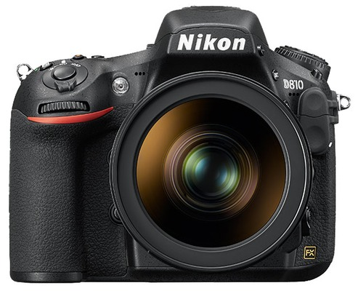

就如早先传言的那样，[尼康](http://zhannei.baidu.com/cse/search?s=10895281566709328505&entry=1&q=%E5%B0%BC%E5%BA%B7" \t "_blank)在今天（连日期都一样）发布了D800/D800E的升级产品——[尼康D810](http://photo.withqiuliang.com/gear/dslr/dslr_nikon_d810.htm)。D800/D800E可能是目前最为全面均衡的数码单反相机，而D810则在此基础上继续慢慢地进化。与D800/D800E相比，D810的主要不同在于：

* 新的3600万像素CMOS，完全移除了低通滤镜；
* 标准感光度范围为ISO 64-12800，其中ISO 64为基础感光度。ISO可以向下延伸到32、向上扩展到51200；
* EXPEED4图像处理引擎，能够更好地抑制摩尔纹；
* 记录900万像素sRAW文件；
* 增加了群组区域AF自动对焦选项；
* 新的亮部重点测光模式；
* 重新设计的反光镜以及新的电子前帘快门都有助于降低相机震动；
* 5fps连拍速度，DX模式下为6fps（使用MB-D12最高达到7fps）；
* 3.2英寸、130万像素液晶显示屏；
* 双屏放大功能有助于在Live View情况下精确校正水平；
* 支持1080P 50/60视频拍摄。

尼康D810保持了与D800的高度相似性。作为一款成功的产品，在出现2年之后依然是先进最好的[单反相机](http://zhannei.baidu.com/cse/search?s=10895281566709328505&entry=1&q=%E5%8D%95%E5%8F%8D%E7%9B%B8%E6%9C%BA" \t "_blank)，尼康显然没有什么理由大费周章。保持D800的优势，做一些微调，让它更有竞争力是合理的选择。因此，至少从机身来看，D810保持了D800的风格。握手的地方略有改变，同时尼康把测光选择器从AE-L按钮边上移到了[相机](http://zhannei.baidu.com/cse/search?s=10895281566709328505&entry=1&q=%E7%9B%B8%E6%9C%BA" \t "_blank)左侧机顶的位置。

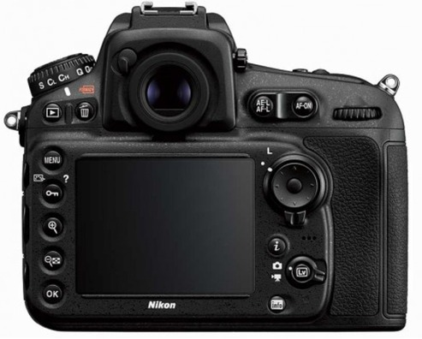

D800其实有D800和D800E两个版本。其中，D800E通过技术手段消除[低通滤镜](http://zhannei.baidu.com/cse/search?s=10895281566709328505&entry=1&q=%E4%BD%8E%E9%80%9A%E6%BB%A4%E9%95%9C" \t "_blank)的影响使得成像更为锐利。D810比D800E更进一步。尼康在D810上完全移除了低通滤镜，理论上它的成像分辨率应该比D800E还略高一些。

尽管同样是3600万像素，但是D810的这块[CMOS](http://zhannei.baidu.com/cse/search?s=10895281566709328505&entry=1&q=CMOS" \t "_blank)可能经过了改进，或者是一块新的CMOS。标准感光度范围从100-6400扩展到64-12800，其中基础感光度ISO 64在尼康的相机中是仅见的。从感光度上来看，D810的成像质量可能要更高于D800，而且在高感方面也会有所提升。

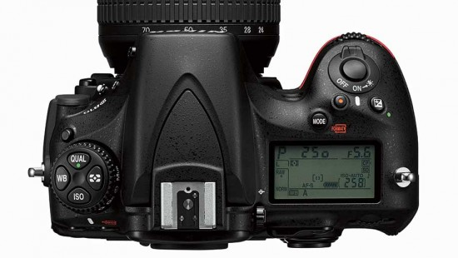

D810依然沿用了从D3开始发展过来的51点自动对焦系统，但是和D4S一样，尼康为这一对焦系统添加了一种新的区域模式，被称为群组区域模式。选择群组区域，将同时激活5个自动对焦点进行对焦，以保证对焦主体选择的准确性。在测光方面，尼康也新增了一种被称为“亮部重点测光”的模式。该模式能够优先保护高光细节，避免高光溢出，适用于高反差场景，听起来是一个不错的思路。

在快门方面，尼康D810的最高连拍速度被提高到每秒5张。考虑到这是一台3600万像素的相机，这个速度是惊人的。除了专业体育摄影师以外，5张每秒的速度大概足够满足大多数人的需要。在使用外置电池匣并切换到DX模式的情况下，D800能够实现每秒7张的连拍速度。除了连拍速度，尼康还重新设计了反光镜结构，以降低反光镜活动引入的相机震动，并减轻快门声音。在Mup模式下，新引入的电子前帘快门功能则能够进一步降低相机快门打开所带来的抖动。

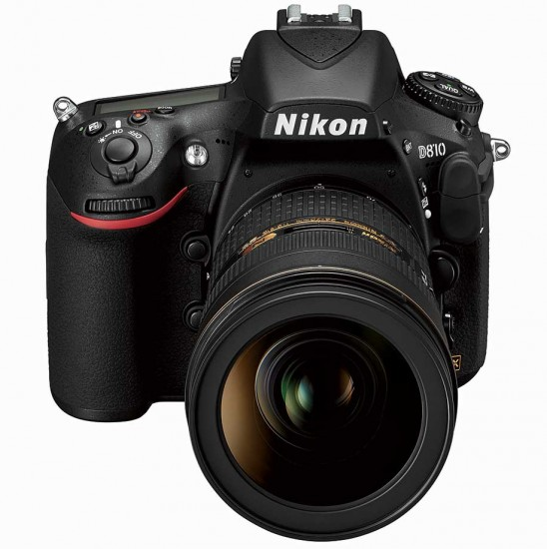

所有这些改动都是轻微的，不足以改变或者重新定义一台相机。D800依然是D800，只是它的名字进化成D810，并且变得更好。略快些的连拍速度、自动对焦系统与自动测光系统的微调以及另外一些细微的改动，这大约就是全部。D810对于任何D800/D800E的用户来看都没有吸引力，它只能证明你的D800/D800E有多好——当然，D800/D800E的用户大约都是完美主义者，所以他们中的很大一部分会禁不住诱惑而升级——对于其他人来说，D810是绝大多数人能买到的最好的数码单反相机——顶级的画质，精密的做工，出色的操控，丰富的设置。

不过，我依然希望尼康能给D810多一些东西——比如内置WiFi。或许尼康觉得内置WiFi这种不严肃的东西不适合D810这一级别的相机。不，WiFi不是时尚的标签，而是实用的工具。内置WiFi，支持远程操控，支持NFC，这能够给D810带来很多。世界上并没有完美的东西。尽管依然存在缺憾，无论如何，D810都已经是一台非常接近完美的数码单反相机了！